Gipsfaserpl.3,9x45 SK phos VG gurt.1000 FSN-TPGM 3,9x45 F 1000 SCHRAUBE

fischerwerke

Eigenschaften

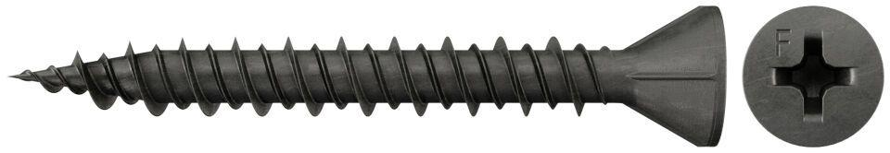

GTIN:

4048962196672

HAN:

665104

Oberfläche

phosphortiert

Werkstoff

Stahl

Länge (mm)

45,00

Schraubkopf

Senkkopf

Durchmesser (mm)

3,90